- 성상
  - 절차
    - 흰 배경에서 육안 관찰한다.
- 확인시험
  - IR 분광광도법
    - 시험 정보
      - 표준품
        - 프레가발린 2차 또는 1차 표준품
    - 표준 조제
      - 프레가발린 2 차 또는 1 차 표준품 1 ~ 2 mg 과 KBr 100 ~ 200 mg을 유발에 넣어 습기를 흡수하지 않도록 조심하여 빨리 갈아 섞은 다음, 정제성형기로 압축한다.
    - 검체 결정 조제
      - 이 약 20 캡슐을 단 후, 캡슐을 제외한 내용물의 무게를 잰다.
      - 검체 가루를 1 ~ 2 mg 과 KBr 100 ~ 200 mg을 유발에 넣어 습기를 흡수하지 않도록 조심하여 빨리 갈아 섞은 다음, 정제성형기로 압축한다.
    - 절차
      - 3000 ~ 600 cm⁻¹ 파수에서 KBr 결정막으로 공시험하고, 표준 및 검체 결정막을 IR로 측정한다.
파수 (cm⁻¹) ± 편차 | 범위
823 ± 5 | 818 ~ 828
860 ± 5 | 855 ~ 865
1279 ± 5 | 1274 ~ 1284
1550 ± 10 | 1540 ~ 1560
2956 ± 5 | 2951 ~ 2961
  - HPLC
    - 절차
      - “함량” 시험에 따른다.
      - 함량시험 결과로부터 얻어진 검액과 표준액의 크로마토그램의 주피크 유지 시간을 비교한다.
- 용출
Note: HPLC급 용매를 사용한다.
  - 시험 정보
    - 표준품
      - 프레가발린 2차 또는 1차 표준품
    - 시액
시액 | 등급 | 제조처 | Cat. 번호 | 추적번호
Hydrochloric acid | Reagent | SAMCHUN | H0255 | LH001
Ammonium phosphate dibasic | AR | DAEJUNG | 1078-4405 | SA004
Phosphoric acid | Reagent | Merck | 100573 | LP012
Acetonitrile | HPLC | J.T.Baker | AH015-4 | LA011
Methanol | HPLC | J.T.Baker | AH230-4 | LM010
Milli-Q Water | N/A | Celltrion Pharm | N/A | N/A
Note: 위의 표에 있는 제조처의 시액을 사용하거나 이와 동등한 grade를 사용한다.
  - 시험액(0.06N HCl) 조제
    - 37% 염산 25 mL를 정확히 취하여 물을 넣어 5 L로 한다.
  - 완충액 조제
    - 인산수소이암모늄 (NH₄)₂HPO₄ 5.28 g을 물 1 L에 녹인 후, 인산으로 pH 6.6으로 조정한다.
    - 용액을 0.45 μm 막여과 필터로 여과한다.
  - 이동상 조제
    - 완충액, 아세토니트릴, 메탄올을 800:100:100 비율로 섞는다.
    - 이동상을 소니케이터로 약 10 분 동안 탈기한다.
  - 표준액 조제
    - 프레가발린 표준품 약 50 mg을 정밀하게 달아 50 mL 용량플라스크에 넣고, 시험액을 넣어 표선까지 채워 섞는다.
    - 이 액 4 mL를 취해 25 mL 용량플라스크에 넣고 시험액 넣어 표선까지 채워 섞는다.
  - 검액 조제
    - 각 용출 용기에 시험액 900 mL를 넣는다.
    - 이 약 1 캡슐을 싱커에 넣고 용출 조건으로 용출기를 가동한다.
    - 샘플링 시점에 각 용기에서 9.0 mL 이상을 취해, 4000 rpm으로 10 분간 원심분리 한다.
  - 용출 조건
시험액 | 0.06 N HCl
장치 | KP-II (Paddle)
속도 (RPM) | 50 RPM
용량 | 900 mL
샘플링 시점 | 30 분
온도 | 37 ± 0.5 °C
  - 절차
    - 크로마토그래피 시스템에 따라 공시험액(시험액), 표준액 (5 회), 검액, 표준액(브라켓팅)을 100 μL씩 주입하여 크로마토그램을 기록하고 피크면적을 측정한다.
  - 크로마토그래피 시스템
검출기 | 자외흡광광도계 (측정파장: 214 nm)
칼럼 | Inertsil ODS-3V, 4.6 x 150 mm, 5 μm or equivalent
유량 | 0.8 mL/minute
주입량 | 100 μL
칼럼 온도 | 30 °C
분석 시간 | 12 분
  - 시스템 적합성
    - 표준액 5회 반복 주입에 따른 프레가발린 피크면적의 상대표준편차는 2.0 % 이하이다.
    - 표준액 5회 반복 주입에 따른 프레가발린 피크의 대칭계수는 2.0 이하이다.
    - 표준액 5회 반복 주입에 따른 프레가발린 피크의 이론단수는 2000 이상이다.
  - 계산
% 용출률 = | A_{SAM} × W_{STD} × 4 × 900 × P
 | A_{STD} × 50 × 25 × LC
A_{STD} : 표준액의 프레가발린 평균 피크면적
A_{SAM} : 검액의 프레가발린 피크면적
W_{STD} : 취한 프레가발린 표준품의 무게 (mg)
P : 프레가발린 표준품의 함량 (as is basis) (%)
LC : 1 캡슐 중 프레가발린 표시량 (mg)

Note: S1이나 S2에서 결과가 형성되지 않는다면 3단계를 통해 계속해서 시험한다.
Stage | Number tested | Acceptance criteria
S1 | 6 | 개개 용출률은 *Q+5% 이상
S2 | 6 | 12개 (S1+S2)의 평균 용출률은 Q 이상이며, Q-15% 미만의 것이 없다.
S3 | 12 | 24개(S1+S2+S3)의 평균 용출률$은$Q 이상이며,  Q-15% 미만인 정제가 2개를 넘지 않고,  어떠한 정제의 용출률도 Q-25% 미만의 것이 없다.
*Q: Quantity, 각 모노그래프에 지시된 주성분의 용출량이며 표시량에 대해 %로 표현된다.
  - Chromatogram
Solution | Chromatogram
Blank | 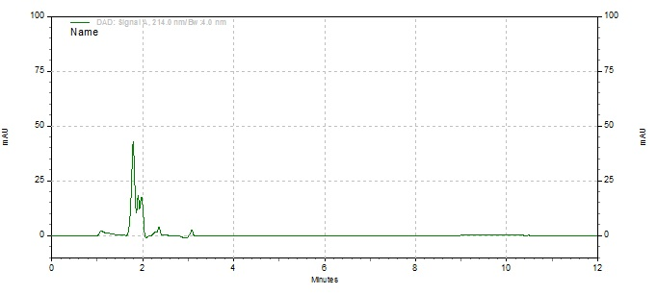
Standard | 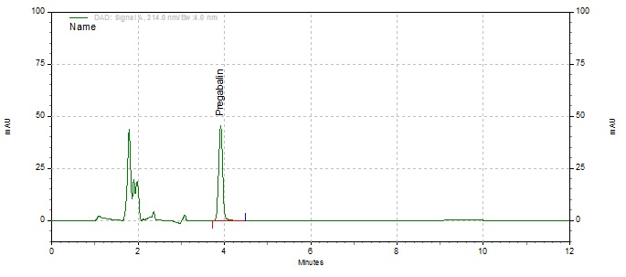
Sample | 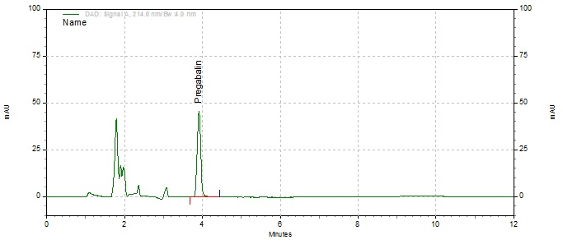
- 제제균일성
  - 질량편차
    - 절차
      - 검체 10 개를 가지고 검체와 질량의 대응성에 유의하면서 개개의 질량을 캡슐을 포함하여 정밀하게 단다.
      - 캡슐에서 내용물을 적절한 방법으로 제거하고 개개의 빈 캡슐의 질량을 정밀하게 단다.
      - 개개의 검체의 질량에서 대응하는 빈 캡슐의 질량을 빼서 개개의 내용물의 질량을 구한다.
      - 내용물의 질량과 정량법에 따라 구한 평균 함량을 가지고 개개 검체의 평균 함량을 계산하여 표시량에 대한 %로 표시하고 판정값을 계산한다.
    - 계산
X_{i}= | W_{i} × | A
 |  | $$\overline{W}$$
X₁, X_{2, …} ,X_{n} : 검체 1 개에 함유된 주성분 함량 추정값
W₁, W_{2, …} ,W_{n} : 시험한 개개의 검체의 질량
A : 적당한 방법으로 측정하여 구한 주성분 함량 (표시량에 대한 %)
$\overline{W}$ : 개개 질량(W₁, W_{2, …} ,W_{n} )의 평균값
    - 판정값 (AV)
      - 다음 식에 따라 판정값을 계산한다.
      - 판정값 (AV) = | M – $\overline{X}$ | + ks
변수 | 정의 | 조건 | 값
n | 검체 수 | - | -
$$x_{i}$$ | 개별 함량 | - | -
$$\overline{X}$$ | 개별 함량의 평균 | - | -
k | 판정계수 | n = 10 일 때, | k = 2.4
 |  | n = 30 일 때, | k = 2.0
s | 표준편차 | - | $${\left[\frac{\sum_{i=1}^{n}{{(x_{i}-\overline{X})}^{2} }}{n-1}\right]}^{\frac{1}{2}}$$
M | 기준값 | 98.5 % ≤ $\overline{X}$ ≤ 101.5 % 일 때, | M = $\overline{X}$
 |  | $\overline{X}$ < 98.5 % 일 때, | M = 98.5 %
 |  | $\overline{X}$ > 101.5 % 일 때, | M = 101.5 %
      - 처음 10 개 검체의 판정값이 판정값의 최대 허용한도L1 % 와 같거나 미만일 경우, 제제 균일성 조건을 충족한다.
      - 만약 판정값이 L1 % 를 넘을 경우, 추가 검체 20 개를 가지고 같은 방법으로 시험하여 판정값을 계산한다. 30 개 검체의 최종 판정값이 L1 % 이하인 경우, 개개 제제의 함량이 함량 균일성 또는 질량편차의 판정값 계산 항에 표시된 [1-(0.01)(L2)]M 이상이며 또한 [1+(0.01)(L2)]M 을 초과하는 것이 없을 때 조건을 충족한다. 따로 규정이 없는 한, L1은 15.0, L2는 25.0 이다.
- 함량
Note: 모두 HPLC급 용매를 사용한다.
  - 시험 정보
    - 표준품
      - 프레가발린 2차 또는 1차 표준품
    - 시액
시액 | 등급 | 제조처 | Cat. 번호 | 추적번호
Ammonium phosphate dibasic | AR | DAEJUNG | 1078-4405 | SA004
Phosphoric acid | Reagent | Merck | 100573 | LP012
Acetonitrile | HPLC | J.T.Baker | AH015-4 | LA011
Methanol | HPLC | J.T.Baker | AH230-4 | LM010
Milli-Q Water | N/A | Celltrion Pharm | N/A | N/A
Note: 위의 표에 있는 제조처의 시액을 사용하거나 이와 동등한 grade를 사용한다.
  - 희석액: 이동상
  - 완충액 조제
    - 인산수소이암모늄 (NH₄)₂HPO₄ 5.28 g을 물 1 L에 녹인 후, 인산으로 pH 6.6으로 조정한다.
    - 용액을 0.45 μm 막여과 필터로 여과한다.
  - 이동상 조제
    - 완충액, 아세토니트릴, 메탄올을 800:100:100 비율로 섞는다.
    - 이동상을 소니케이터로 약 10 분 동안 탈기한다.
  - 표준액 조제
    - 프레가발린 2차 또는 1차 표준품 약 60.0 mg 을 정밀하게 달아, 20 mL 용량플라스크에 넣고 희석액으로 녹인다.
  - 검액 조제
    - 이 약 20 캡슐을 단 후, 캡슐을 제외한 내용물의 무게를 잰다.
    - 프레가발린 약 750 mg 해당량(약 1,000 mg)을 250 mL 용량플라스크에 정밀하게 달아 넣고 희석액 200 mL를 넣는다.
    - 가끔 흔들어주며 15 분간 초음파 처리한 후, 실온으로 식힌다.
    - 희석액으로 표선까지 채운 후, 0.45 μm Millipore PVDF 또는 0.45 μm Millipore Nylon으로 여과 또는 4000 rpm으로 10 분 동안 원심 분리한다.
  - 절차
    - 크로마토그래피 시스템에 따라 공시험액(희석액), 표준액 (5 회), 검액, 표준액을 10 μL씩 주입하여 크로마토그램을 기록하고 피크면적을 측정한다.
  - 크로마토그래피 시스템
검출기 | 자외흡광광도계 (측정파장: 214 nm)
칼럼 | Inertsil ODS-3V, 4.6 x 150 mm, 5 μm or equivalent
유량 | 0.8 mL/minute
주입량 | 10 μL
칼럼 온도 | 30 °C
분석 시간 | 12 분
  - 시스템 적합성
    - 표준액 5회 반복 주입에 따른 프레가발린 피크면적의 상대표준편차는 2.0 % 이하이다.
    - 표준액 5회 반복 주입에 따른 프레가발린 피크의 대칭계수는 2.0 이하이다.
    - 표준액 5회 반복 주입에 따른 프레가발린 피크의 이론단수는 2000 이상이다.
  - 계산
% 함량 = | A_{SAM} × W_{STD} × 250 × P × AW
 | A_{STD} × 20 × W_{SAM} × LC
A_{STD} : 표준액의 프레가발린 평균 피크면적
A_{SAM} : 검액의 프레가발린 피크면적
W_{STD} : 취한 프레가발린 표준품의 무게 (mg)
W_{SAM} : 취한 검체의 무게 (mg)
P : 프레가발린 표준품의 함량 (as is basis) (%)
AW : 이 약 1 캡슐 당 내용물의 평균 무게 (mg)
LC : 이 약 1 캡슐 중 프레가발린 표시량 (mg)
  - Chromatogram
Solution | Chromatogram
Blank | 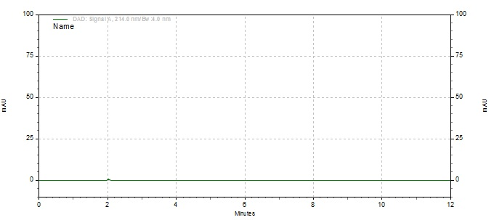
Standard | 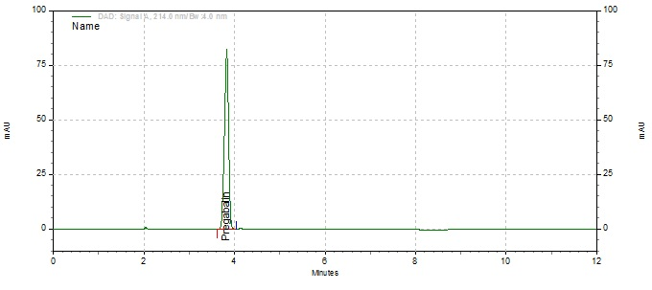
Sample | 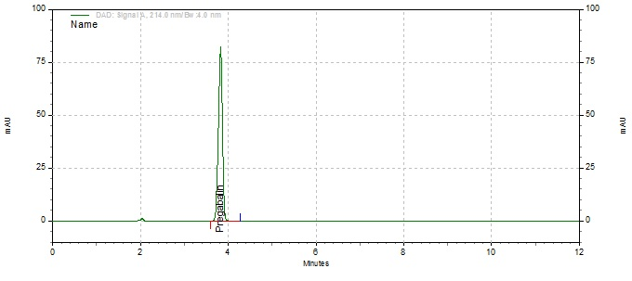

- 유연물질
Note: 모두 HPLC급 용매를 사용한다.
  - 시험 정보
    - 표준품
      - Amine amide 2차 또는 1차 표준품
      - 프레가발린 2차 또는 1차 표준품
    - 시액
시액 | 등급 | 제조처 | Cat. 번호 | 추적번호
Ammonium phosphate dibasic | AR | DAEJUNG | 1078-4405 | SA004
Phosphoric acid | Reagent | Merck | 100573 | LP012
Acetonitrile | HPLC | J.T.Baker | AH015-4 | LA011
Methanol | HPLC | J.T.Baker | AH230-4 | LM010
Milli-Q Water | N/A | Celltrion Pharm | N/A | N/A
Note: 위의 표에 있는 제조처의 시액을 사용하거나 이와 동등한 grade를 사용한다.
  - 희석액: 이동상-A
  - 완충액 조제
    - 인산수소이암모늄 (NH₄)₂HPO₄ 5.28 g을 물 1 L에 녹인 후, 인산으로 pH 6.5으로 조정한다.
    - 용액을 0.45 μm 막여과 필터로 여과한다.
  - 이동상-A조제
    - 완충액, 아세토니트릴, 메탄올을 800:100:100 비율로 섞는다.
    - 이동상을 소니케이터로 약 10 분 동안 탈기한다.
  - 이동상-B 조제
    - 물 100 mL와 아세토니트릴 900 mL를 섞는다.
    - 이동상을 소니케이터로 약 10 분 동안 탈기한다.
  - 유연물질 원액 조제
    - Amine amide 2차 또는 1차 표준품 약 15.0 mg 을 정밀하게 달아, 50 mL 용량플라스크에 넣고 희석액으로 녹인다.
  - 표준액 조제
    - 프레가발린 2차 또는 1차 표준품 약 150.0 mg 을 정밀하게 달아, 100 mL 용량플라스크에 넣고 희석액으로 녹인다.
    - 위 액 5 mL와 유연물질 원액 5mL를 100 mL 용량플라스크에 넣고 희석액으로 표선까지 채운 후 섞는다.
  - 검액 조제
    - 이 약 20 캡슐을 단 후, 캡슐을 제외한 내용물의 무게를 잰다.
    - 프레가발린 약 750 mg 해당량(약 1,000 mg)을 50 mL 용량플라스크에 정밀하게 달아 넣고 희석액 30 mL를 넣는다.
    - 가끔 흔들어주며 15 분간 초음파 처리한 후, 실온으로 식힌다.
    - 희석액으로 표선까지 채운 후, 0.45 μm Millipore PVDF으로 여과 또는 4000 rpm으로 10 분 동안 원심 분리한다.
  - 절차
    - 크로마토그래피 시스템에 따라 공시험액(희석액), 표준액 (6 회), 검액, 표준액을 50 μL씩 주입하여 크로마토그램을 기록하고 피크면적을 측정한다.
  - 크로마토그래피 시스템
검출기 | 자외흡광광도계 (측정파장: 210 nm)
칼럼 | Inertsil ODS-3V, 4.6 x 250 mm, 5 μm or equivalent
유량 | 0.8 mL/minute
주입량 | 50 μL
칼럼 온도 | 25 °C
분석 시간 | 65 분
이동상 조건 | 시간 (min) 이동상-A 이동상-B  0 100 0  6 100 0  50 65 35  55 100 0  65 100 0

  - 시스템 적합성
    - 표준액 6 회 반복 주입에 따른 프레가발린 피크면적의 상대표준편차는 5.0 % 이하이다.
    - 표준액 6 회 반복 주입에 따른 Amine amide 피크면적의 상대표준편차는 5.0 % 이하이다.
    - 표준액 6 회 반복 주입에 따른 프레가발린 피크와 Amine amide의 피크 분리도는 5.0 이상이다.
    - 표준액 6 회 반복 주입에 따른 프레가발린 피크의 대칭계수는 0.8 이상 1.5 이하이다.
    - 표준액 6 회 반복 주입에 따른 프레가발린 피크의 이론단수는 3000 이상이다.
  - 계산
    - Amine amide 유연물질의 양
% 함량 = | A_{IM} × W_{STD} × 5 × 50 × AW × P
 | A_{STD} × 50 × 100 × W_{SAM} × LC
A_{STD} : 표준액의 Amine amide 평균 피크면적
A_{IM} : 검액의 Amine amide 피크면적
W_{STD} : 취한 Amine amide 표준품의 무게 (mg)
W_{SAM} : 취한 검체의 무게 (mg)
P : Amine amide 표준품의 함량 (as is basis) (%)
AW : 이 약 1 캡슐 당 내용물의 평균 무게 (mg)
LC : 이 약 1 캡슐 중 프레가발린 표시량 (mg)
    - Lactam 유연물질의 양
% 함량 = | A_{IM} × W_{STD} × 5 × 50 × AW × P
 | A_{STD} × 100 × 100 × W_{SAM} × LC × RRF
A_{STD} : 표준액의 프레가발린 평균 피크면적
A_{IM} : 검액의 Lactam 피크면적
W_{STD} : 취한 프레가발린 표준품의 무게 (mg)
W_{SAM} : 취한 검체의 무게 (mg)
P : 프레가발린 표준품의 함량 (as is basis) (%)
AW : 이 약 1 캡슐 당 내용물의 평균 무게 (mg)
LC : 이 약 1 캡슐 중 프레가발린 표시량 (mg)
RRF : 상대반응계수
    - 미지의 유연물질의 양
% 함량 = | A_{IM} × W_{STD} × 5 × 50 × AW × P
 | A_{STD} × 100 × 100 × W_{SAM} × LC
A_{STD} : 표준액의 프레가발린 평균 피크면적
A_{IM} : 검액의 미지 유연물질의 피크면적
W_{STD} : 취한 프레가발린 표준품의 무게 (mg)
W_{SAM} : 취한 검체의 무게 (mg)
P : 프레가발린 표준품의 함량 (as is basis) (%)
AW : 이 약 1 캡슐 당 내용물의 평균 무게 (mg)
LC : 이 약 1 캡슐 중 프레가발린 표시량 (mg)

  - 유연물질 프로파일
Impurity (유연물질) | RRT (상대유지시간) | RRF(상대반응계수) | LOQ (%)
프레가발린 | 1.00 | - | 0.00849717
Amine amide | 4.52 | - | 0.00051194
Lactam | 5.86 | 18.57 | -

  - Chromatogram

Note.: 리프레가캡슐 75mg 및 150mg 유연물질 시험법 밸리데이션 추가보고서 MVDP-30303.AD2(1.0)을 참고하여 Placebo Peak에 대한 Retention time을 확인하였고, 이에 따라 유연물질 시험법 평가 시 6분 이하의 Placebo Peak(주성분 peak 제외)는 유연물질 계산에서 제외하도록 한다.
Solution | Chromatogram
Blank | 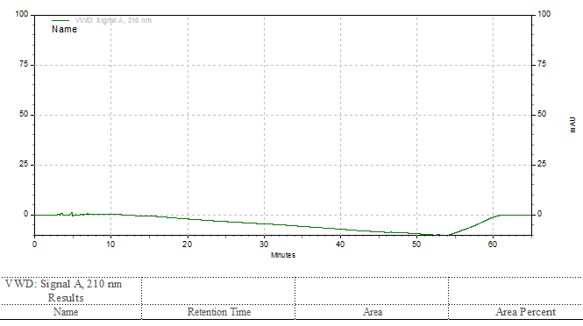
Placebo | 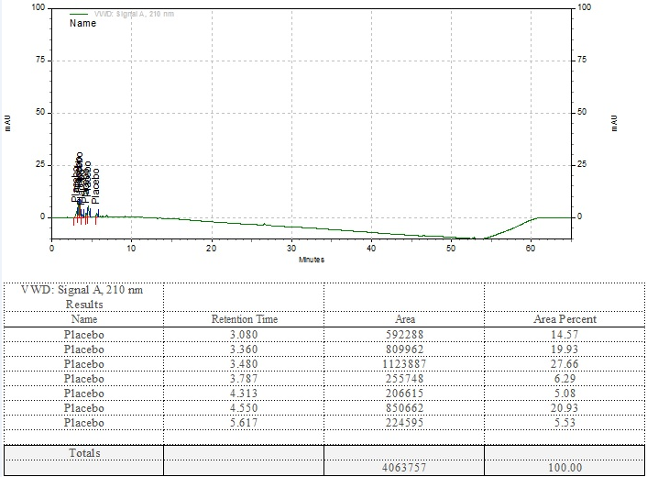
Standard | 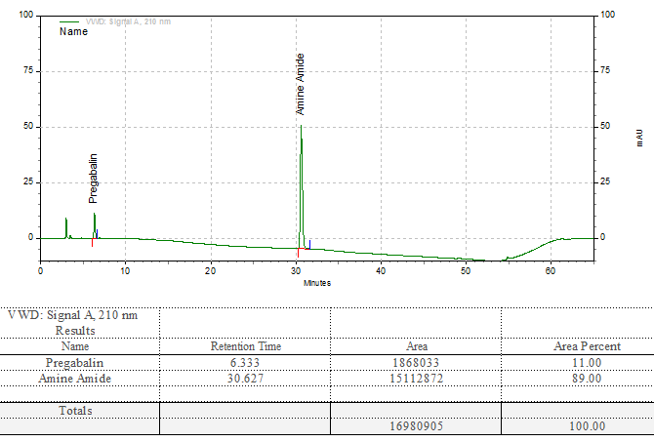
Sample  + impurity spike | 